Jonathan Tremblay (*2095255)*

et

Fatima Ghaddar (*1281763*)

**TP2 : site web FindTravelBuddies**

Travail présenté à

Mme Soraya Ferdenache

Dans le cadre du cours

420-A09-BB

Programmation par composants

Groupe 01201

Collège Bois-de-Boulogne

Le 8 février 2021

Contents

**No table of contents entries found.**

# Diagramme de cas d’utilisation de FindTravelBuddies

# Maquettes du site web

## Maquette de la page de connexion

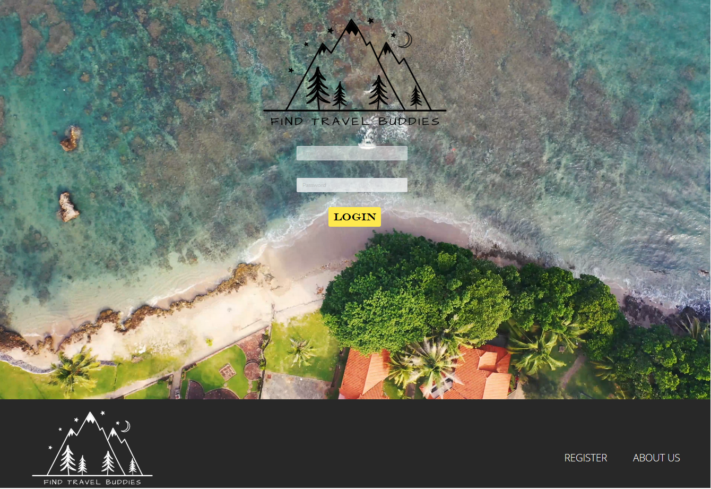

## Maquette de la page d’inscription

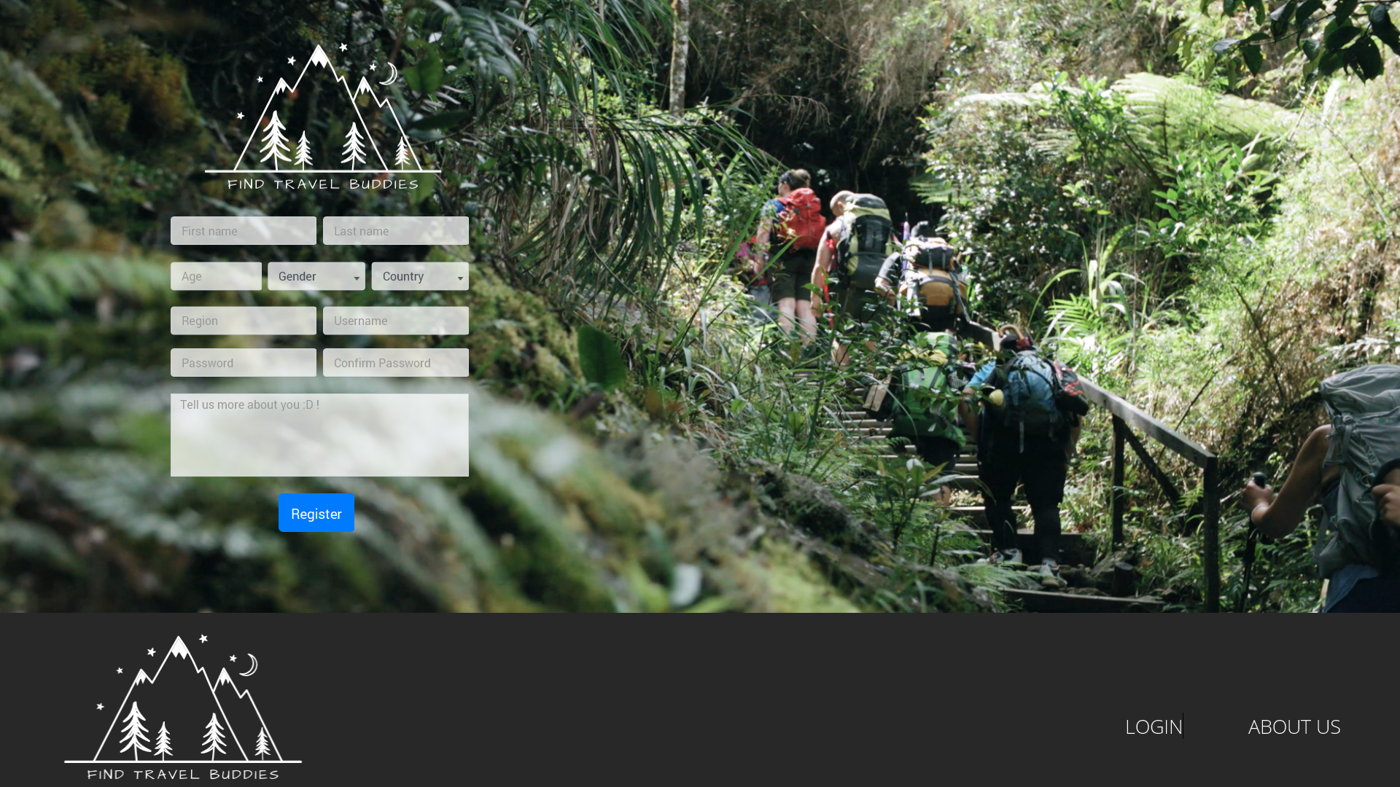

Maquette de la page d’acceuil

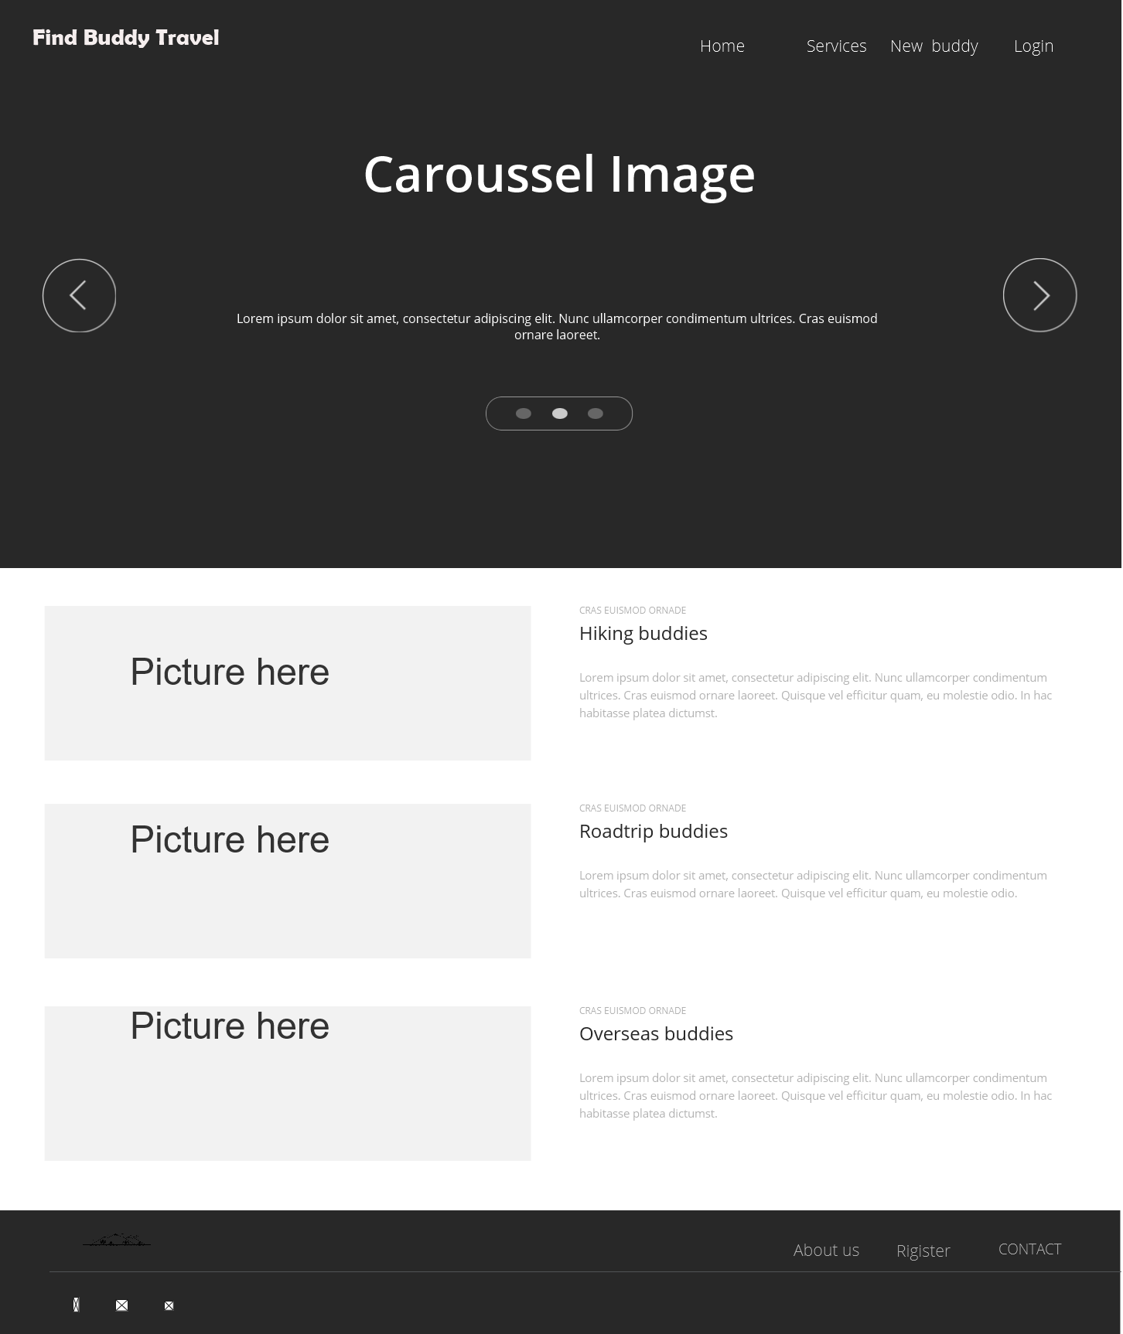

## Maquette de la page gallerie

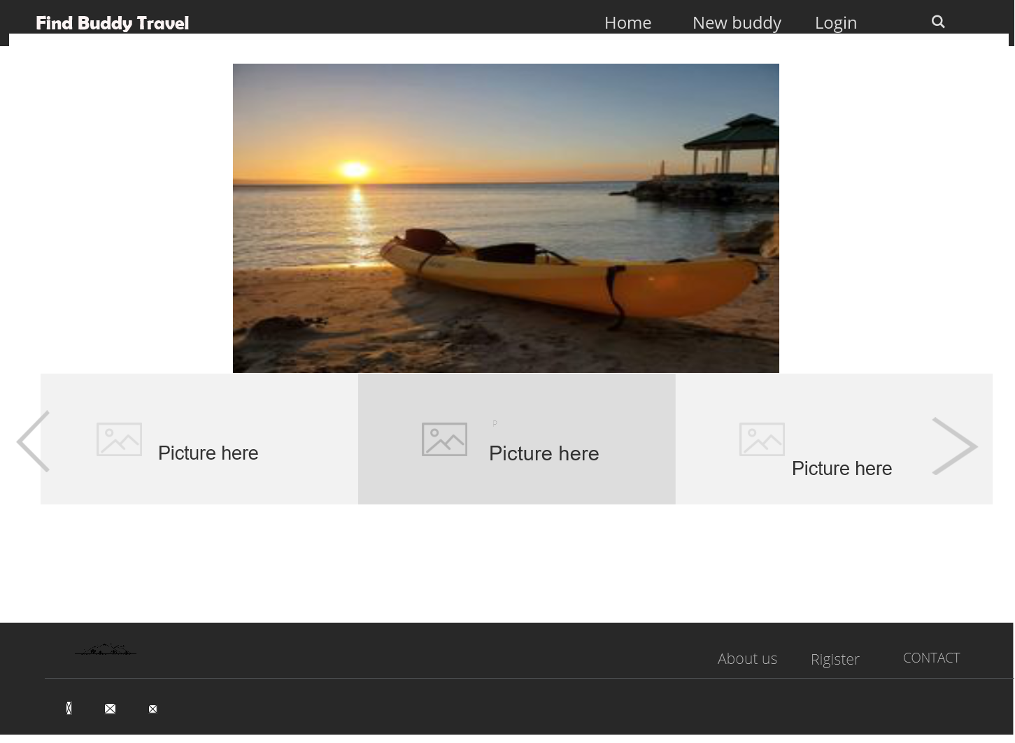

## Maquette de la page « About us »

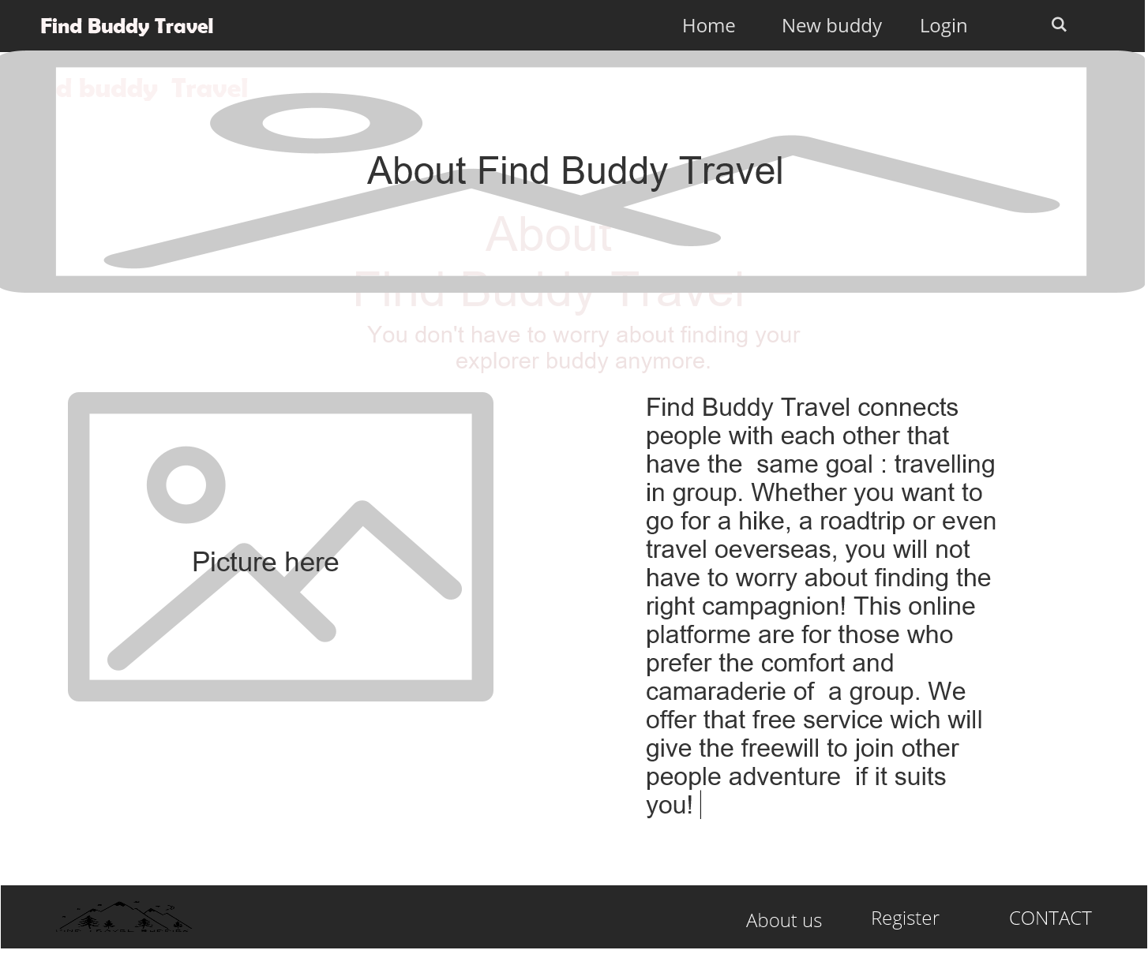

## Maquette de la page de consultation de publications

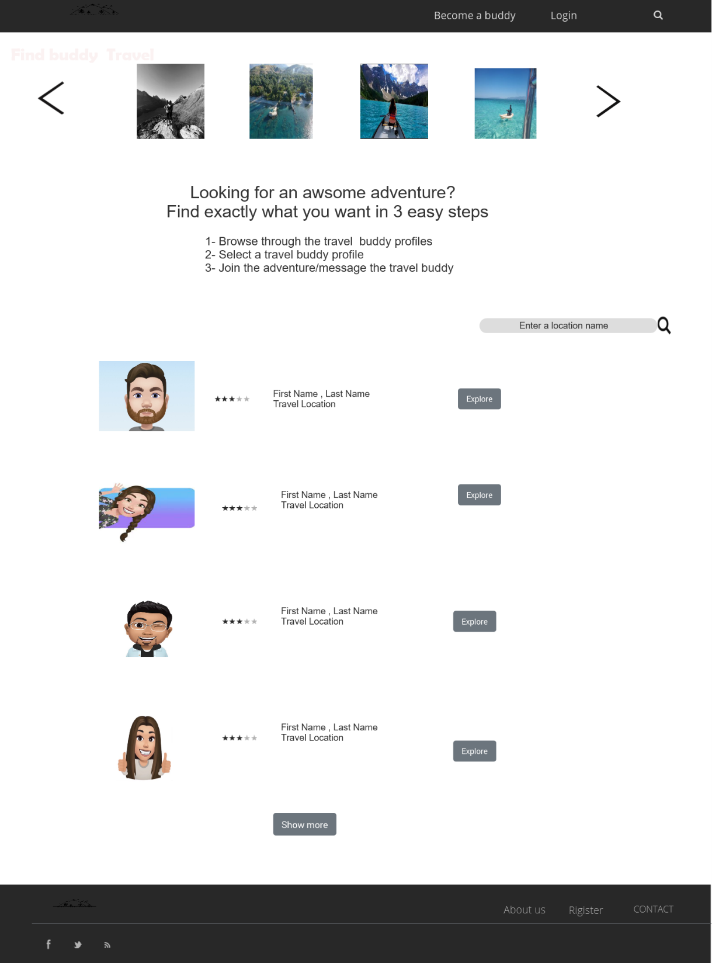

## Maquette de la page de paramètre de compte

